实验一
Linux系统文件和目录权限设置与辨识setuid程序uid差异
1140320206 霍峻杰
- 设计并实现不同用户对不同类文件的r、w、x权限:
- 查看/etc/passwd文件和/usr/bin/passwd文件的权限设置；
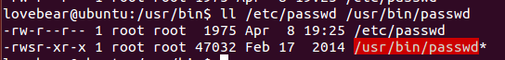
/user/bin/passwd是一个命令，可以为用户添加、更改密码，但是，用户的密码并不保存在/etc/passwd当中，而是保存在了/etc/shadow当中。所以它有执行权限，而且所有者执行时会提升到root权限（有setuid位）。
/etc/passwd是一个文件，主要是保存用户信息，例如:用户名、宿主目录、登陆环境、失效时间，但是就像上面所说的，这个文件里不保存密码。只是简单的可读文件，所有者拥有写权限。
- 用户A具有文本文件流星雨.txt，该用户允许别人下载；
下载命令为wget，这里我将服务器里的图片文件ad1.jpg（文件无所谓）设置权限并下载，先设置其他人只读，发现下载成功，和预期的一致，也就是说，文件只需要具有其他人读权限，即可被下载。
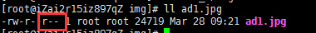
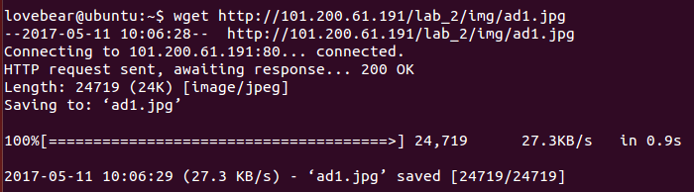
- 用户A有编译了一个可执行文件cal.exe，该用户想在系统启动时运行；
启动时运行服务，想到三种方法：
1. 软链接 2. chkconfig 3. ntsysv
题目说是用户自定义可执行文件，所以方法选用软链接。
随便生成一个可执行文件（直接gcc）
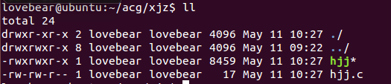
将生成的hjj可执行文件放到/etc/init.d中，在/etc/rc.d/rc3.d中建立软链接。
由于hjj文件在init.d中，所以需要root权限，而且需要有执行权限。
- 用户A有起草了文件demo.txt，想让同组的用户帮其修改文件；
该用户分别如何设置权限，并验证其设置的正确与否
Demo.txt rw-rw-r—
创建此类文件，然后新建用户xyy, hjj，组为lovebear
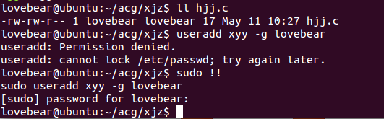
查看属于lovebear组的用户，有hjj和xyy
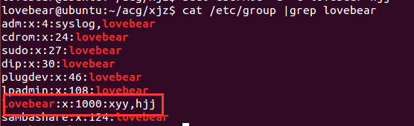
切换到xyy用户，修改hjj.c文件
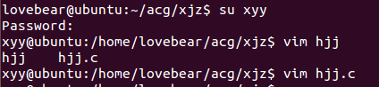
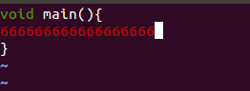
修改成功！
- 设计并实现setuid程序的使用，并分析不同用户fork调用setuid程序后euid、ruid、suid的差别，以及用户调用execl执行setuid程序后euid、ruid、suid的差别。

（1）实验原理：
1. 三个uid的区别
Ruid: 用于在系统中标识一个用户是谁，当用户使用用户名和密码成功登录后一个UNIX系统后就唯一确定了他的Ruid.
Euid: 用于系统决定用户对系统资源的访问权限，通常情况下等于Ruid,在设置suid位后，会有权限的改变，将不等于Ruid。
Suid: 用于对外权限的开放。跟Ruid及Euid是用一个用户绑定不同，它是跟文件而不是跟用户绑定。
2. setuid函数解析
库文件：
#include <sys/types.h>
#include <unistd.h>
函数声明：
Int setuid(uid_t uid);
返回值：
成功返回1，失败返回-1
函数功能：
a. 若进程具有root权限，可将ruid,euid,suid设置为uid
b. 若进程为普通用户，但是uid等于ruid或suid，setuid只将euid设置为uid，而ruid和suid不变。
c. 若上面都不满足，则返回错误。

（2）实验过程
分别以Root和lovebear(普通用户)运行test_f_e程序，test_f_e中分别fork子进程运行和execl运行一系列setuid。
其中setuid测试函数设计为
函数 | 目的
Setuid(1000) | 验证a情况root可以设置三个uid
Setuid(1002) | 验证c情况
Setuid(1000) | 验证b情况
Setuid(0) | 验证普通用户无法提权
Setresuid(1001,1000,0) | 为下一步再次充分验证b情况铺垫
Setuid(0) | 充分验证b情况
（3）实验结果
运行结果中有execl执行的setuid结果，fork子进程的setuid结果验证，在每一块开头记录了当前运行的ruid, euid, suid的当前值。
Lovebear身份运行：
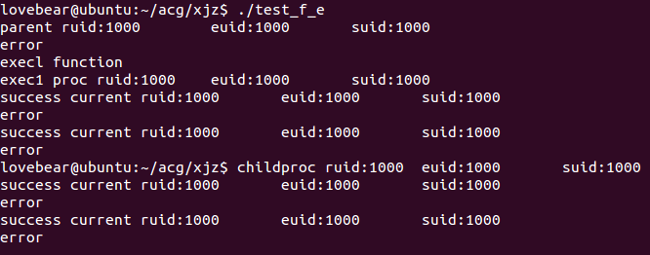
Root身份运行：
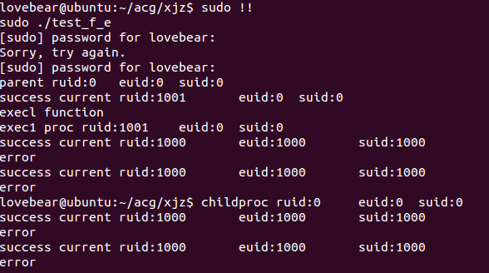
（4）实验结果分析
可以看到，fork()和execl中的setuid执行效果是一样的，所以直接讲setuid后的结果。
可以看出fork后的子进程和execl运行程序后的ruid, euid, suid的值都完全继承了父进程的id，但execl运行后，将不会在执行后面的代码（所以将它放在代码最后）。我的运行程序exec1是root的，但是通过exec1返回的euid可知，他继承了父进程的uid。
Lovebear身份运行时
1. setuid(1000), 因为3个uid的初始就是1000（因为lovebear的uid为1000）
2. setuid(1002), 没有成功，返回error，情况a，普通用户不能随意设置uid（不满足情况b的条件下）。
3. setuid(1000), uid等于ruid，euid被设置为uid，这里验证不明显，因为初始就是1000，后面有更明显的例子。
4. setuid(0), 返回error，低权限的lovebear用户无法升级为root权限，也验证了a情况。
5. setresuid(1001,1000,0), setuid(0), 返回error，同4。

Root身份运行时
1. setuid(1000), 验证了a情况，可以任意设置uid
2. setuid(1002), 此时eui已经是1000了，无法再任意改uid。
3. setresuid(1001,1000,0), setuid(0), 这里uid等于suid，满足b情况，只将euid改为uid—0，而ruid，suid保持不变。

（5）实验体会
这次实验刚开始一看，觉得很简单，可是，在实际操作起来并没有想象中的那么容易。前面的题目一相对来讲容易许多，只需要进行一些简单的修改文件权限来找到结果，可以说是热身题。
第二题就需要自己去设计方法去验证一系列的结论，查找了许多的资料，在ubuntu下反复尝试，虽然很复杂，但是感觉很有趣，我觉得这个实验很有意义，使我更深入的研究了ruid, euid, suid之间的联系，区别及权限的控制。还验证了fork和execl的异同，收获颇丰。

（6）附录（源代码）
Test_f_e.c
#include <stdio.h>
#include <stdlib.h>
#include <unistd.h>
#include <sys/types.h>
#include <sys/stat.h>

int main(){
uid_t ruid=0,euid=0,suid=0;
getresuid(&ruid,&euid,&suid);
printf("parent ruid:%d\teuid:%d\tsuid:%d\n",ruid,euid,suid);

if(fork()==0){
printf("childproc ruid:%d\teuid:%d\tsuid:%d\n",ruid,euid,suid);

if(setuid(1000)==-1){
printf("error\n");
}else{
printf("success\t");
getresuid(&ruid,&euid,&suid);
printf("current ruid:%d\teuid:%d\tsuid:%d\n",ruid,euid,suid);
}

if(setuid(1002)==-1){
printf("error\n");
}else{
printf("success\t");
getresuid(&ruid,&euid,&suid);
printf("current ruid:%d\teuid:%d\tsuid:%d\n",ruid,euid,suid);
}

if(setuid(1000)==-1){
printf("error\n");
}else{
printf("success\t");
getresuid(&ruid,&euid,&suid);
printf("current ruid:%d\teuid:%d\tsuid:%d\n",ruid,euid,suid);
}

if(setuid(0)==-1){
printf("error\n");
}else{
printf("success\t");
getresuid(&ruid,&euid,&suid);
printf("current ruid:%d\teuid:%d\tsuid:%d\n",ruid,euid,suid);
}

exit(0);

}else{
setresuid(1001,1000,0);
if(setuid(0)==-1){
printf("error\n");
}else{
printf("success\t");
getresuid(&ruid,&euid,&suid);
printf("current ruid:%d\teuid:%d\tsuid:%d\n",ruid,euid,suid);
}
printf("execl function \n");
execl("exec1",NULL);
}
wait(NULL);
// execl("exec1",NULL);
return 0;
}
Exec1.c
#include <stdio.h>
#include <stdlib.h>
#include <unistd.h>
#include <sys/types.h>

int main(){
uid_t ruid,euid,suid;
getresuid(&ruid,&euid,&suid);
printf("exec1 proc ruid:%d\teuid:%d\tsuid:%d\n",ruid,euid,suid);

if(setuid(1000)==-1){
printf("error\n");
}else{
printf("success\t");
getresuid(&ruid,&euid,&suid);
printf("current ruid:%d\teuid:%d\tsuid:%d\n",ruid,euid,suid);
}

if(setuid(1002)==-1){
printf("error\n");
}else{
printf("success\t");
getresuid(&ruid,&euid,&suid);
printf("current ruid:%d\teuid:%d\tsuid:%d\n",ruid,euid,suid);
}

if(setuid(1000)==-1){
printf("error\n");
}else{
printf("success\t");
getresuid(&ruid,&euid,&suid);
printf("current ruid:%d\teuid:%d\tsuid:%d\n",ruid,euid,suid);
}

if(setuid(0)==-1){
printf("error\n");
}else{
printf("success\t");
getresuid(&ruid,&euid,&suid);
printf("current ruid:%d\teuid:%d\tsuid:%d\n",ruid,euid,suid);
}
return 0;
}

